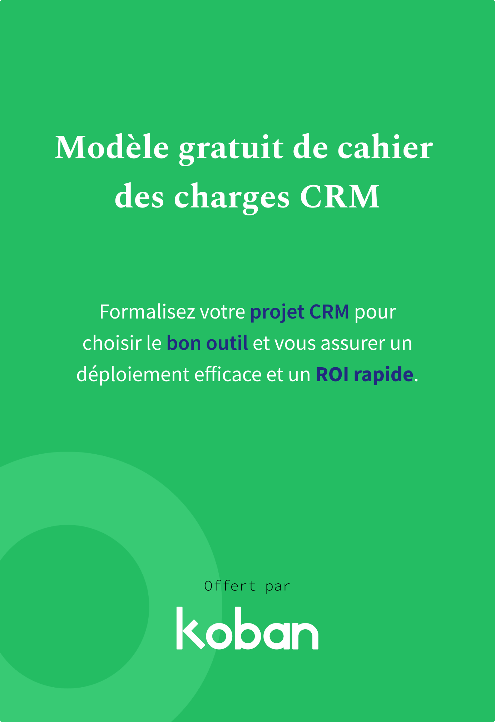

[LOGO DE VOTRE SOCIETE]

[NOM DE VOTRE SOCIETE]

[Nom du projet]

Table des matières
1 - Contexte 4
Historique de l’entreprise 4
Situation actuelle 4
Défis rencontrés 4
2 – Objectifs du projet 5
Enjeux 5
Equipes concernées 5
Intervenants et interlocuteurs 5
3 – Système d’information cible 6
Système d’information « Simple » 6
Système d’information « Complexe » 7
Flux à intégrer avec la nouvelle solution 7
4 – Périmètre fonctionnel 9
Organisation 9
Rôles et responsabilités au sein de l'équipe commerciale 9
Rôles et responsabilités au sein de l’équipe marketing 9
Rôles et responsabilités au sein de l’équipe ADV 9
Rôles et responsabilités au sein de l’équipe Support client 9
5 - Besoins fonctionnels 10
CRM 10
Marketing 10
Analyse 10
Données à récupérer 11
6 – Déroulé projet 12
Prestations attendues 12
Etapes et timing 12
Remise d’offre 12

1 - Contexte
[Cette première partie permet d’intégrer le projet dans une vue d’ensemble. Elle doit permettre à la personne qui lit ce document de comprendre votre entreprise, ces spécificités et l’impact que cela a pour le reste du projet]

Historique de l’entreprise
[Vous pouvez évoquer l’origine de votre entreprise et décrire son évolution. Notez les points pertinents et qui apportent une lumière sur les enjeux et les problématiques auxquels vous faites face actuellement]

Situation actuelle
[Vous donnerez une vue d’ensemble de la situation actuelle de l’entreprise : effectif, agence, croissance, gamme produits/services, position sur le marché …]

Défis rencontrés
[Cette partie doit présenter les défis que votre entreprise rencontre et souhaite résoudre à travers ce projet. La description doit ici être une vue d’ensemble pour permettre aux prestataires de comprendre les tenants et aboutissants afin de proposer une solution adaptée]

2 – Objectifs du projet
[Cette section est la suite logique des défis évoqués ci-dessus. Le projet devra répondre partiellement ou totalement à ces problématiques. Il est donc important de bien définir les objectifs de votre projet]

Enjeux
[Détaillez les différents objectifs avec l’ensemble des enjeux associés à ceux-ci. Au-delà des fonctionnalités attendues que vous évoquerez par la suite, les prestataires doivent bien comprendre les problèmes que vous souhaitez résoudre. En effet, ils peuvent vous apporter des solutions auxquelles vous n’auriez pas forcément pensé. En étant trop succinct dans la description de vos enjeux, vous vous privez potentiellement de solutions]

Equipes concernées
[Associé au périmètre du projet, vous évoquerez les équipes impactées par ce projet et la manière dont elles sont constituées (commerciaux itinérants, support externalisé …)]

Intervenants et interlocuteurs
[Ici vous noterez les interlocuteurs internes qui seront les référents du projet]

3 – Système d’information cible
[Dans cette section, vous noterez l’organisation de votre système d’information vers laquelle vous souhaitez tendre. L’objectif est de faire comprendre votre organisation et les interactions à prendre en compte lors de l’implémentation de la solution.]

Système d’information « Simple »
[Un schéma est plus efficace que de longs discours ! Alors prenez le temps de schématiser votre SI. Cela vous permettra de vérifier la présence des différentes solutions à prendre en compte et l’interaction des flux entre ces solutions.
Voici un exemple de schéma plutôt simple que vous pouvez intégrer]

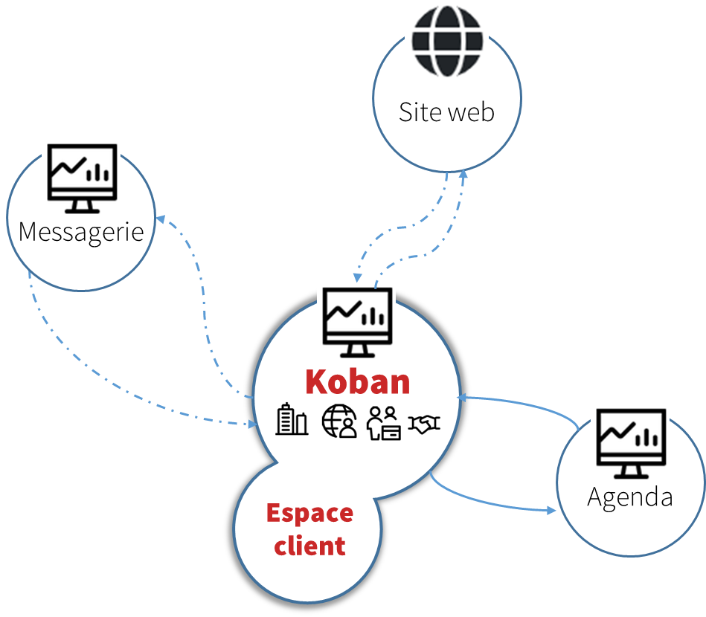

Système d’information « Complexe »
[Si vous avez un SI complexe, cette section devient cruciale dans le cahier des charges.
Il faudra bien schématiser les différentes solutions qui seront à intégrer et préciser les différentes interactions]

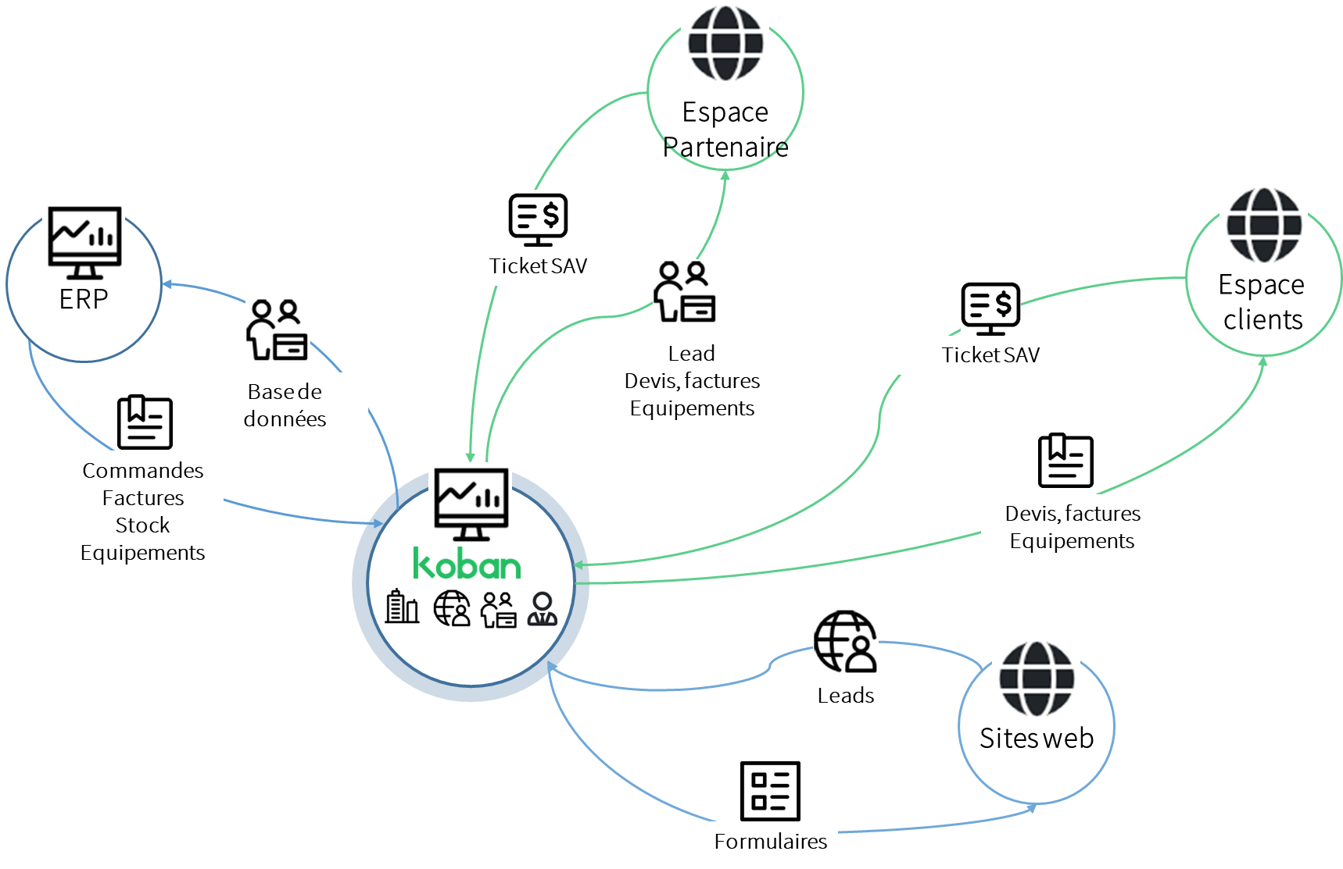

Flux à intégrer avec la nouvelle solution
[Ici, recensez les différents flux que vous souhaitez entre les solutions. Vous pouvez rentrer dans le détail si vous le souhaitez mais à minima, référencez les grands ensembles de flux : base comptes, contacts, devis, commandes, factures, actions, tickets …
Nous vous détaillons ici la marche à suivre pour écrire vos besoins, et comment le lien entre les outils doivent fonctionner. Cela peut paraître complexe et long, et cela l’est parfois, il faut le dire.
Mais en analysant chaque outil un par un, en écrivant ce que vous souhaitez et ce qui vous manque aujourd’hui, vous arriverez à un cahier des charges assez complet. Il sera complété avec vos discussions avec les équipes vente/projet de l’éditeur de CRM que vous consulterez, soyez rassurés !
Globalement la bonne démarche est la suivante :
- Listez les outils que vous utilisez déjà en interne et que vous devez lier à Koban
Par exemple, certains de nos clients ont un ERP qui gère la facturation, les plannings de production des ateliers et une gestion des stocks poussée. Ils souhaitent conserver cet outil, mais on voit que certaines informations concernent l’ERP et le CRM : les coordonnées des clients, les produits vendus, la remontée de chiffre d’affaires que l’on aimerait visualiser dans le CRM alors que les factures sont dans l’ERP…
- Pour chaque outil, demandez à votre contact si l’outil peut être lié à un CRM, soit avec des échanges de fichiers, soit avec ce qu’on appelle une « API ». Dans les deux cas, un outil comme Koban est capable de se synchroniser, il faudra juste décider quel type de synchronisation on valide. Sans trop rentrer dans la technique, on choisira donc entre API ou échange de fichier plats avec fréquence de synchronisation
- Et pour chaque outil, listez à chaque fois :
Quels objets vont circuler entre cet outil et le CRM, dans quel sens (ça peut être une circulation dans un seul sens donc mono directionnelle ou dans les 2 sens, c’est-à-dire bi directionnelle), à quelle fréquence. Un objet peut être un compte, un contact, un produit/article, un devis, une facture…
Pour chaque objet, quelles données sont concernées. Par exemple, pour les factures, le code client, la date de facture, la date d’échéance, le statut, le détail des lignes…]

4 – Périmètre fonctionnel
[Ici, vous présenterez le périmètre fonctionnel du projet sous l’angle organisation et process interne. Cela permettra aux prestataires de comprendre les objectifs à atteindre et la dynamique à obtenir entre les différentes équipes intégrées dans le projet]

Organisation
[Décrivez l’organisation générale actuelle avec ses points forts (à conserver) et ses faiblesses (à corriger).
Présentez également l’organisation cible attendue suite au déploiement]

Rôles et responsabilités au sein de l'équipe commerciale
[Présentez la structure de l’équipe commerciale, son organisation, sa responsabilité opérationnelle en interne et ses outils actuels]

Rôles et responsabilités au sein de l’équipe marketing
[Présentez la structure de l’équipe marketing, son organisation, sa responsabilité opérationnelle en interne et ses outils actuels]

Rôles et responsabilités au sein de l’équipe ADV
[Présentez la structure de l’équipe ADV, son organisation, sa responsabilité opérationnelle en interne et ses outils actuels]

Rôles et responsabilités au sein de l’équipe Support client
[Présentez la structure de l’équipe Support client, son organisation, sa responsabilité opérationnelle en interne et ses outils actuels]

5 - Besoins fonctionnels
[Dans cette section, précisez l’ensemble des besoins fonctionnels que vous attendez de la solution. Comme vous avez une matrice fonctionnelle également dans le Kit que nous vous mettons à disposition, il faudra articuler cette section plus la matrice de manière cohérente.
Vous pouvez ici décrire pour l’ensemble des modules attendus les grandes fonctionnalités et rentrer plus dans le détail dans la matrice.]

CRM
[Exemple de fonctionnalités à intégrer
- Gestion de la base de données
- Génération de leads
- Pilotage des opportunités
- Gestion de l'activité
- Fonctionnalité de prospection
- Mobilité
- …]

Marketing
[Exemple de fonctionnalités à intégrer
- Emailing
- Marketing automatisé
- Tracking web
- Formulaires
- …]

[Ajoutez les différents modules que vous souhaitez retrouver]

Analyse
[Ici, il peut être pertinent de noter les indicateurs que vous souhaitez retrouver absolument plus :
- Tableaux de bord attendus
- Données à analyser]

Données à récupérer
[Notez les différentes sources de données qu’il faudra intégrer dans le projet : fichiers Excel, données issues de l’ERP, base de données emailing …
Pour chacune des sources, notez les différentes « tables » contenues. Par exemple, pour le fichier Excel des prospects : les entreprises + les contacts ; pour l’ERP : les clients + les factures + la base articles]

- Pour accéder à notre grille de fonctionnalités à cocher, c’est par ici.

6 – Déroulé projet
[Décrivez ici la manière dont vous allez mener votre consultation]

Prestations attendues
[Définissez les prestations que vous attendez dans les remises d’offre : volume de licences, paramétrage, import, formation sur site/visio ...]

Etapes et timing
[Stipulez aussi bien les prochaines étapes et le timing de la consultation mais également pour le lancement de projet et le déploiement]

Remise d’offre
[Précisez les documents que vous souhaitez disposer à la remise d’offre ainsi que les critères de choix pour votre décision]

Retrouvez les autres documents de
votre kit complet

- Guide PDF « Réussir votre projet CRM »
- Grille de fonctionnalités CRM à cocher
- Prendre rendez-vous avec un expert Koban

